# Лабораторна робота №2

Тема: Коригування бази даних.

Таблиця predmet:

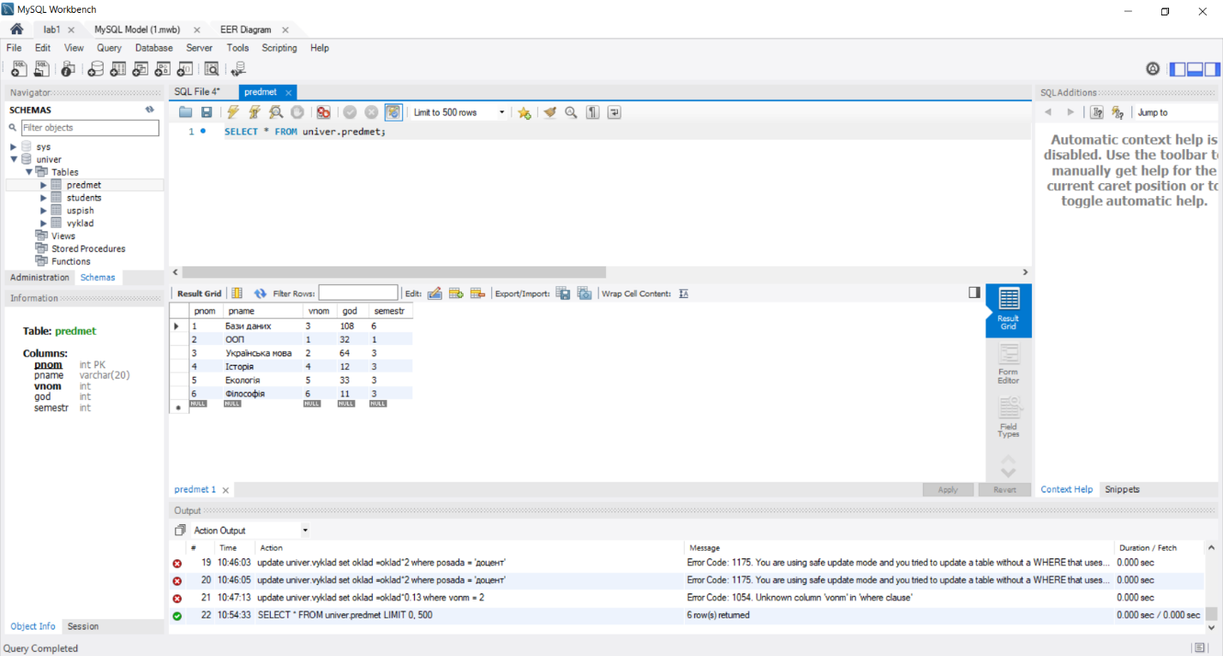

Таблиця students:

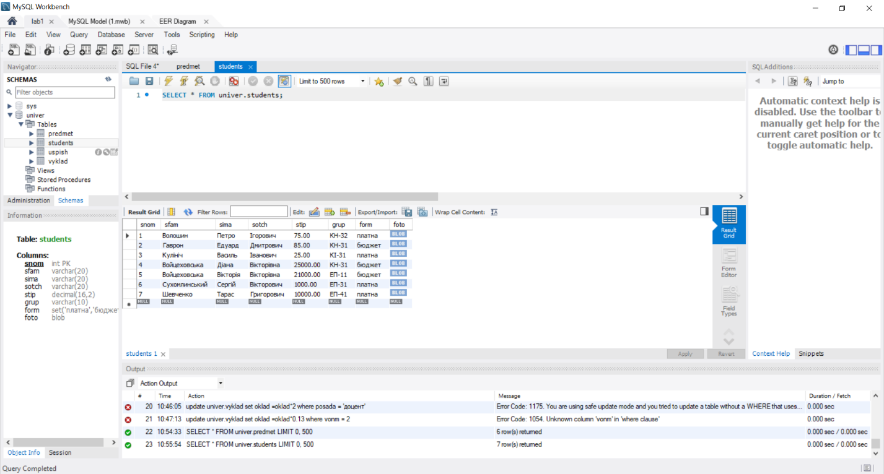

Таблиця uspish:

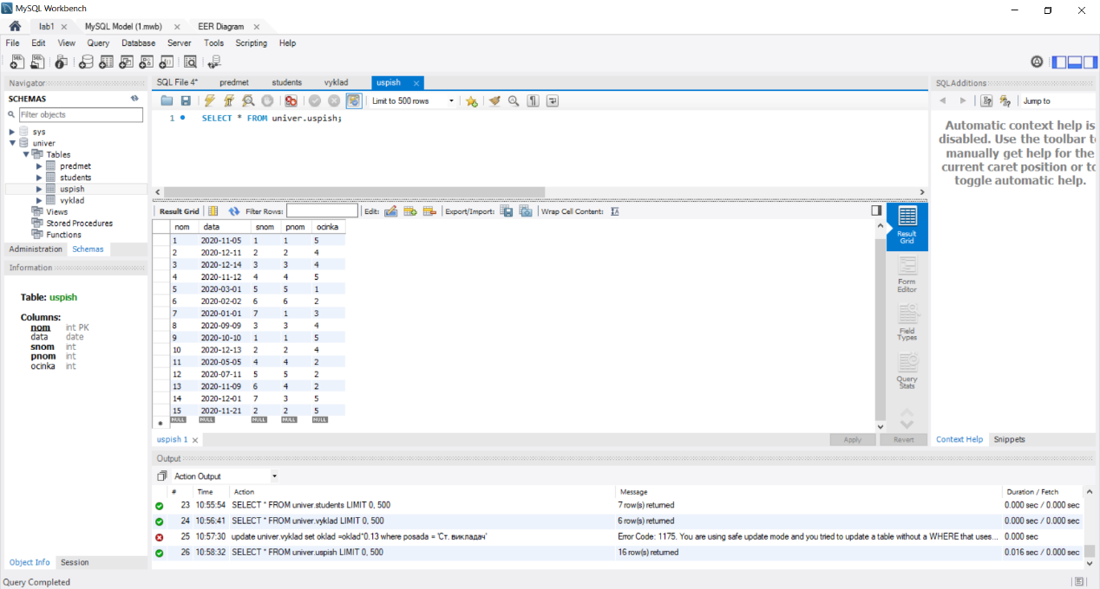

Таблиця vyklad: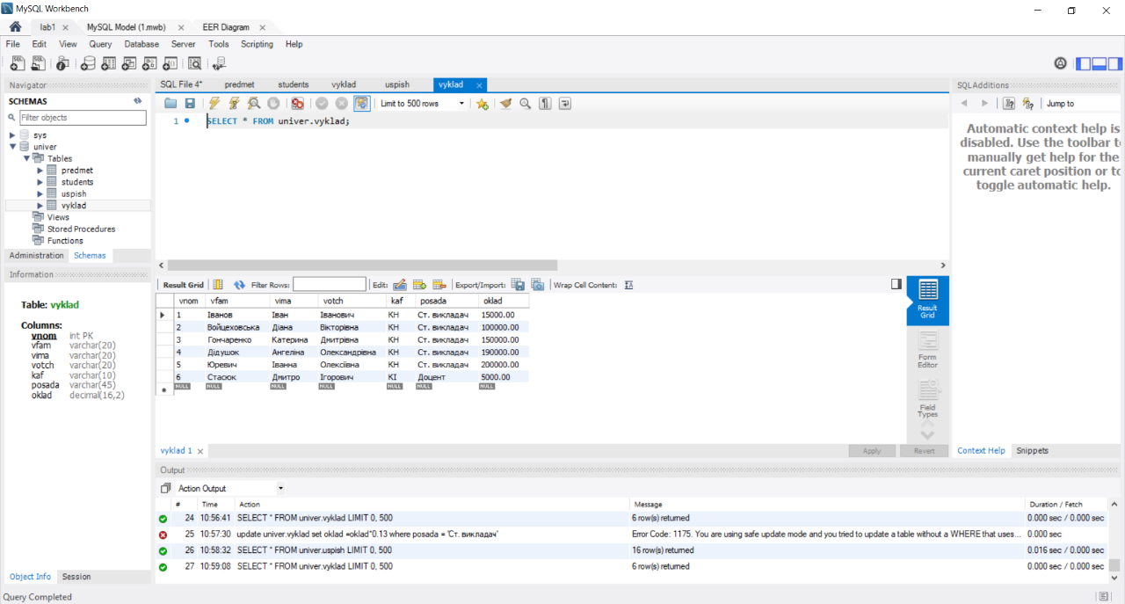

Додаємо у таблицю **PREDMET** поле **POLE** типу **FLOAT**:

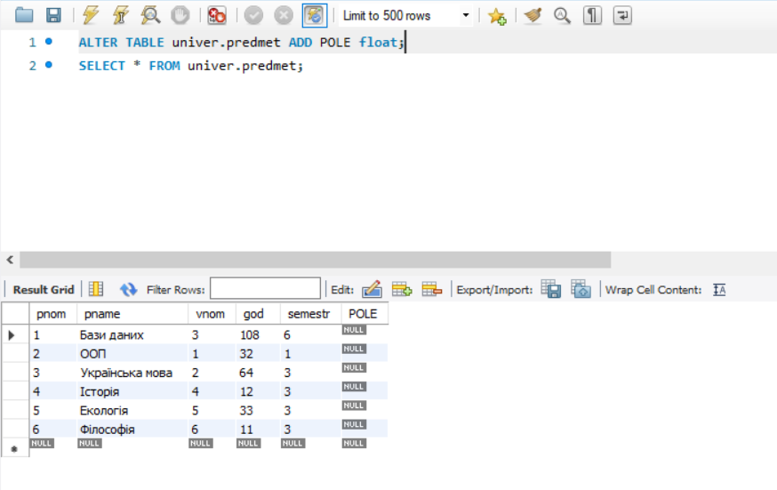

Змінюємо назву поля **POLE** на **POLE1**:

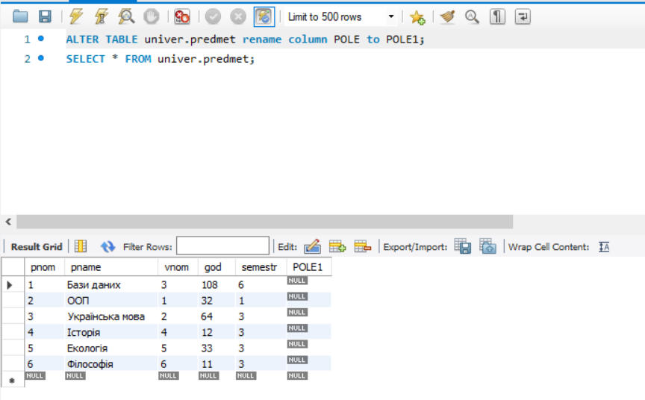

Змінюємо тип даних на **VARCHAR(15)**:

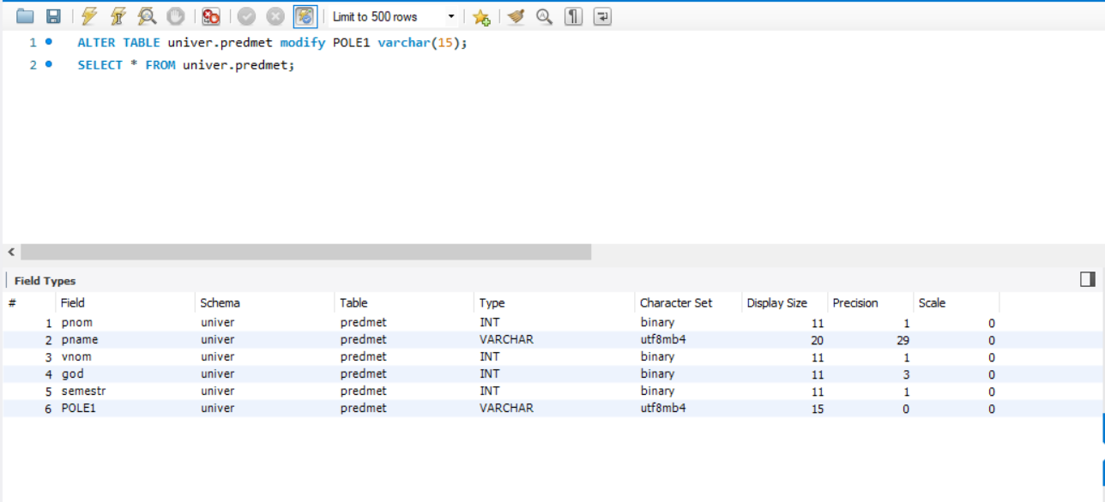

Розташовуємо дане поле третім по порядку:

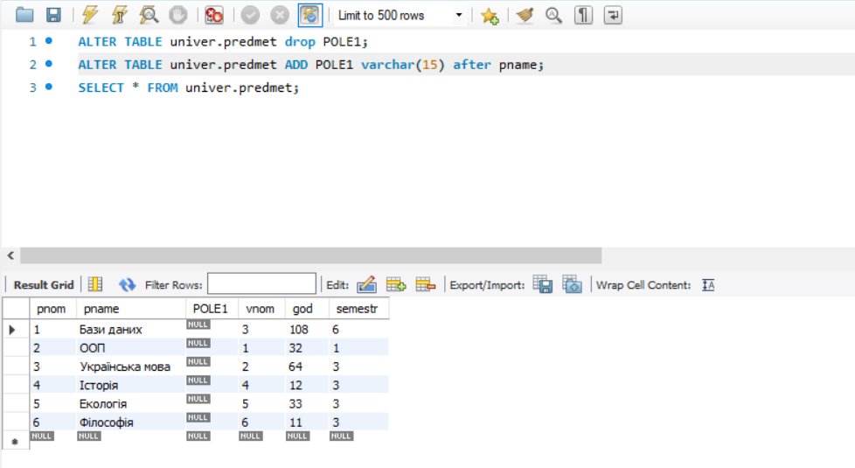

Видаляємо поле **POLE1**:

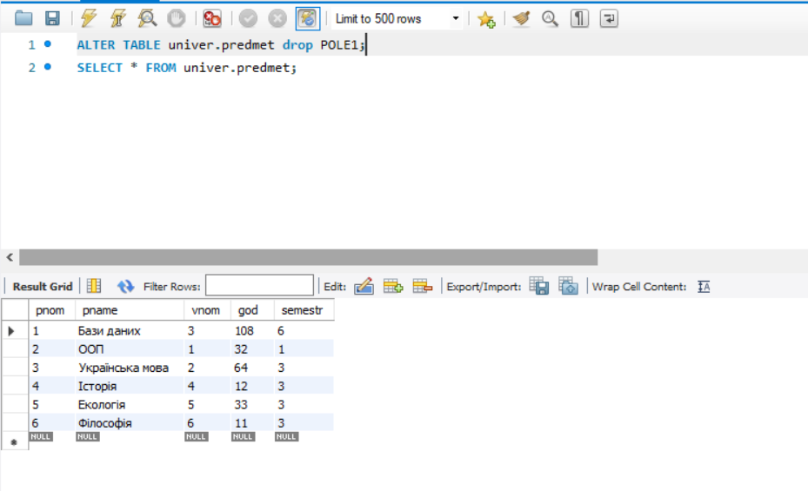

Видаляємо запис про викладача, прізвище якого Стасюк:

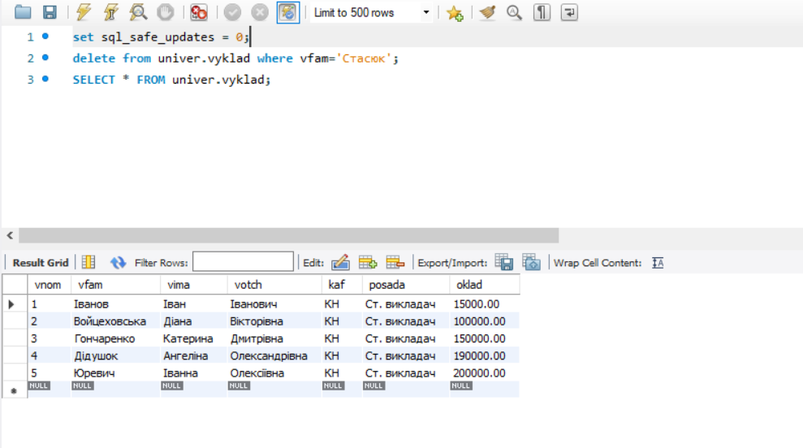

Модифікуємо у таблиці **PREDMET** запис про предмет Бази даних, задавши семестр 6 і кількість годин 108:

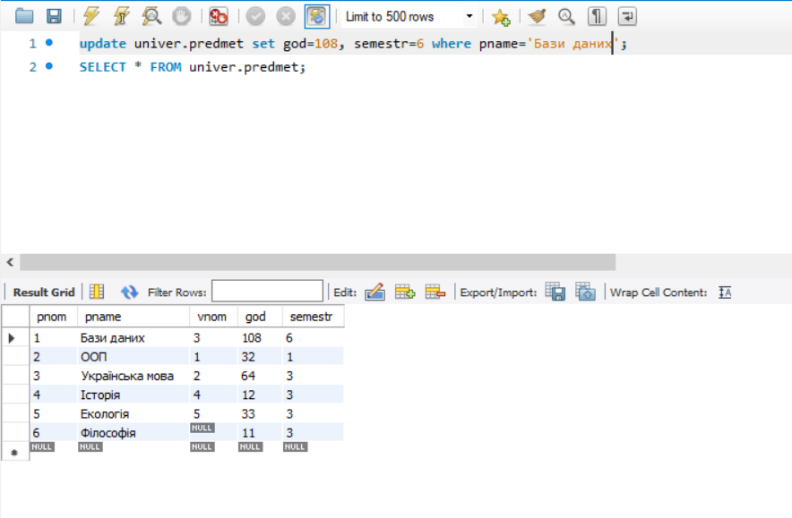

Створюємо розрахункове поле **OPLATA**, в якому вираховується податок 13% від зарплати:

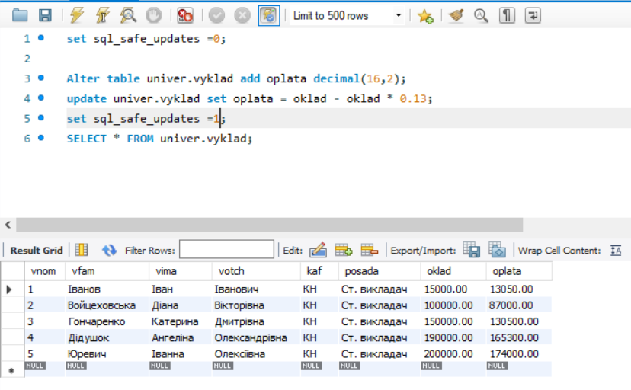

Видаляємо поле **OPLATA**:

